

**UNIVERSIDAD TÉCNICA DE MACHALA**

**UNIDAD ACADÉMICA DE CIENCIAS EMPRESARIALES**

**ESCUELA DE ECONOMÍA**

**CARRERA DE ECONOMÍA**

**PROYECTO DE INFORMÁTICA**

**INTEGRANTES:**

* **CLAUDIA SAENS**
* **CRISTHIAN OCHOA**
* **GABRIEL AGUILAR**

**CURSO: 5TO NIVEL ECONOMÍA “A”**

**DOCENTE:**

**ING. KLEBER LOAYZA**

**AÑO LECTIVO:**

**2015-2016**

**INDICE**

**1**.- PACKET TRACER…………………………………………………………………......... 3

**2.-** DEPRECIACIÓN DE CADA UNO DE LOS ACTIVOS FIJOS DE LA EMPRESA,

MEDIANTE LA FUNCIÓN SYD………………………………………………………….6

**3.-** Opinión de la configuración de la red…………………………………………………..12

**4.-** Recomendaciones en relación a la configuración……………………………………12

**5.-** Conclusión de la configuración de la red……………………………………………....12

**PACKET TRACER**

**5 PISOS**

* **Primer Piso:**

**Departamento de Ventas:**

**Computador 1:**

Dirección Ip: 192.168.1.2

Nombre: Ventas1

**Computador 2:**

Dirección Ip: 192.168.1.3

Nombre: Ventas2

**Computador 3:**

Dirección Ip: 192.168.1.4

Nombre: Ventas3

**Computador 4:**

Dirección Ip: 192.168.1.5

Nombre: Ventas4

**Computador 5:**

Dirección Ip: 192.168.1.6

Nombre: Ventas5

**Computador 6:**

Dirección Ip: 192.168.1.7

Nombre: Ventas6

**Computador 7:**

Dirección Ip: 192.168.1.8

Nombre: Ventas7

**Computador 8:**

Dirección Ip: 192.168.1.9

Nombre: Ventas8

* **Segundo Piso**

**Departamento de Finanzas:**

**Computador 1:**

Dirección Ip: 192.168.1.10

Nombre: Finanzas1

**Computador 2:**

Dirección Ip: 192.168.1.11

Nombre: Finanzas2

**Computador 3:**

Dirección Ip: 192.168.1.12

Nombre: Finanzas3

* **Tercer Piso**

**Departamento de Contabilidad:**

**Computador 1:**

Dirección Ip: 192.168.1.13

Nombre: Contabilidad1

**Computador 2:**

Dirección Ip: 192.168.1.14

Nombre: Contabilidad2

**Computador 3:**

Dirección Ip: 192.168.1.15

Nombre: Contabilidad3

**Computador 4:**

Dirección Ip: 192.168.1.16

Nombre: Contabilidad4

**Computador 5:**

Dirección Ip: 192.168.1.17

Nombre: Contabilidad5

* **Cuarto Piso**

**Departamento de Cobranzas y Servidores:**

**Computador 1:**

Dirección Ip: 192.168.1.21

Nombre: Cobranzas1

**Computador 2:**

Dirección Ip: 192.168.1.22

Nombre: Cobranzas2

**Servidor1:**

Dirección Ip: 192.168.1.18

* **Quinto Piso**

**Departamento de Gerencia**

**Computador 1:**

Dirección Ip: 192.168.1.19

Nombre: Gerencia1

**Computador 2:**

Dirección Ip: 192.168.1.20

Nombre: Gerencia2

En cada piso se encuentra un Switch, donde al final los Switch se conectan entre sí a través de un

Switch, y este a un router. Recordar que la conexión Switch a Switch, se realiza con el cable Copper Cross-over, que significa

Cable trenzado. Todas las computadoras, incluido el servidor, tiene como puerta de enlace predeterminada o Gateway, la 192.168.1.1. El switch, conectar a un router mediante cable Directo.

El router, deberá tener la siguiente configuración:

* **Direccion Ip Fast Ethernet:** 192.168.1.1
* **Display Name:** Electronica_App
* **Static Routes:** 190.41.113.21
* **Static Routes**: Quiere decir la ruta para comunicarse con otros ROUTER, en este caso para

comunicarse con el Router de TV-CABLE, donde tiene que pasar por la nube de internet, para

comunicarse con él. El proveedor con el cual se contratara servicio de internet, es TV-CABLE, donde la empresaTVCABLE, provee, un DSL-MODEM-PT, para poder conectarse a internet.

El router debe Conectarse al Modem tal como indica la figura:

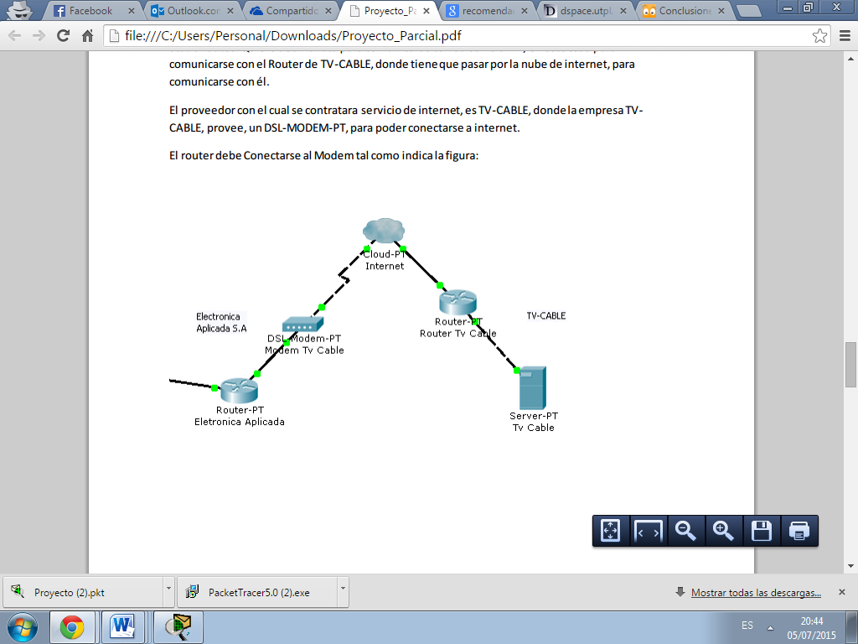

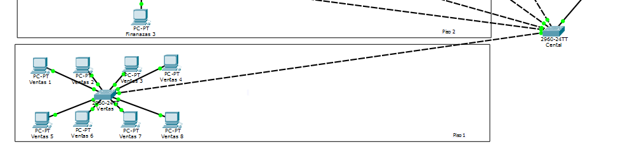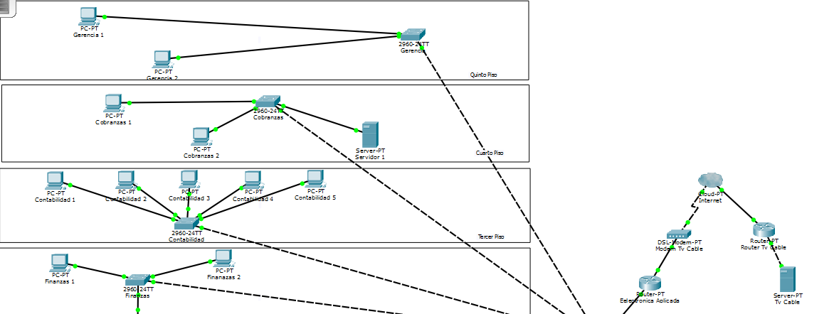

**DEPRECIACIÓN DE CADA UNO DE LOS ACTIVOS FIJOS DE LA EMPRESA,**

**MEDIANTE LA FUNCIÓN SYD**

La empresa va comprar los siguientes elementos para el trabajo diario.

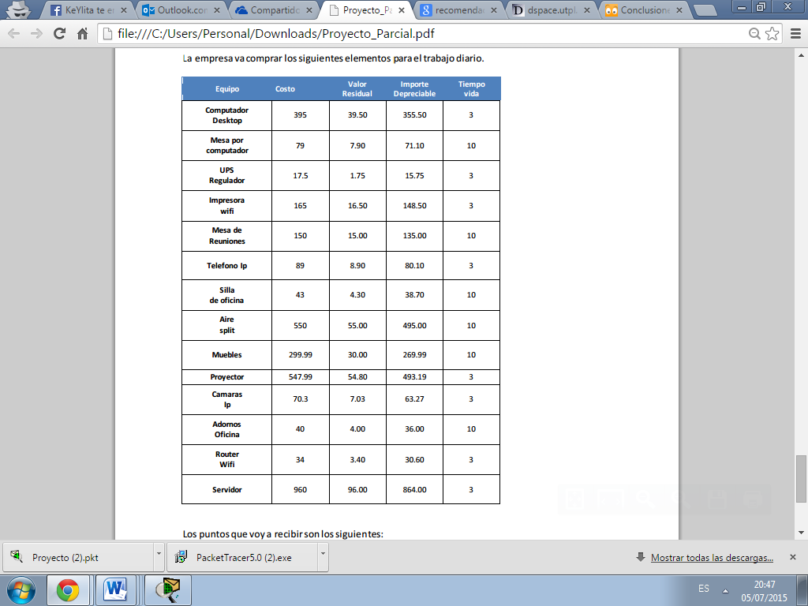

|  |  |  |  |  |  |
| --- | --- | --- | --- | --- | --- |
| **EQUIPO** |  | **COSTO** | **VALOR RESIDUAL** | **IMPORTE DEPRECIABLE** | **TIEMPO DE VIDA** |
| Computador Desktop |  | $ 395,00 | $ 39,50 | $ 355,50 | 3 |
|  |  |  |  |  |  |
|  | **PERIODO** |  | **AMORT** |  |  |
|  | 1 | 395,00 | $ 177,75 |  |  |
|  | 2 | $ 118,50 |  |  |
|  | 3 | $ 59,25 |  |  |
|  |  | **TOTAL** | $ 355,50 |  |  |
|  |  |  |  |  |  |
| **EQUIPO** |  | **COSTO** | **VALOR RESIDUAL** | **IMPORTE DEPRECIABLE** | **TIEMPO DE VIDA** |
| Mesa por computador |  | $ 79,00 | $ 7,90 | $ 71,10 | 10 |
|  |  |  |  |  |  |
|  | **PERIODO** |  | **AMORT** |  |  |
|  | 1 |  | $ 12,93 |  |  |
|  | 2 |  | $ 11,63 |  |  |
|  | 3 |  | $ 10,34 |  |  |
|  | 4 |  | $ 9,05 |  |  |
|  | 5 |  | $ 7,76 |  |  |
|  | 6 |  | $ 6,46 |  |  |
|  | 7 |  | $ 5,17 |  |  |
|  | 8 |  | $ 3,88 |  |  |
|  | 9 |  | $ 2,59 |  |  |
|  | 10 |  | $ 1,29 |  |  |
|  |  | **TOTAL** | $ 71,10 |  |  |
|  |  |  |  |  |  |
| **EQUIPO** |  | **COSTO** | **VALOR RESIDUAL** | **IMPORTE DEPRECIABLE** | **TIEMPO DE VIDA** |
| UPS Regulador |  | $ 17,50 | $ 1,75 | $ 15,75 | 3 |
|  |  |  |  |  |  |
|  | **PERIODO** |  | **AMORT** |  |  |
|  | 1 |  | $ 7,88 |  |  |
|  | 2 |  | $ 5,25 |  |  |
|  | 3 |  | $ 2,63 |  |  |
|  |  |  |  |  |  |

|  |  |  |  |  |  |
| --- | --- | --- | --- | --- | --- |
| **EQUIPO** |  | **COSTO** | **VALOR RESIDUAL** | **IMPORTE DEPRECIABLE** | **TIEMPO DE VIDA** |
| Impresora WIFI |  | $ 165,00 | $ 16,50 | $ 148,50 | 3 |
|  |  |  |  |  |  |
|  | **PERIODO** |  | **AMORT** |  |  |
|  | 1 |  | $ 74,25 |  |  |
|  | 2 |  | $ 49,50 |  |  |
|  | 3 |  | $ 24,75 |  |  |
|  |  |  |  |  |  |
| **EQUIPO** |  | **COSTO** | **VALOR RESIDUAL** | **IMPORTE DEPRECIABLE** | **TIEMPO DE VIDA** |
| Mesa de Reuniones |  | $ 150,00 | $ 15,00 | $ 135,00 | 10 |
|  |  |  |  |  |  |
|  | **PERIODO** |  | **AMORT** |  |  |
|  | 1 |  | $ 24,55 |  |  |
|  | 2 |  | $ 22,09 |  |  |
|  | 3 |  | $ 19,64 |  |  |
|  | 4 |  | $ 17,18 |  |  |
|  | 5 |  | $ 14,73 |  |  |
|  | 6 |  | $ 12,27 |  |  |
|  | 7 |  | $ 9,82 |  |  |
|  | 8 |  | $ 7,36 |  |  |
|  | 9 |  | $ 4,91 |  |  |
|  | 10 |  | $ 2,45 |  |  |
|  |  |  |  |  |  |
|  |  |  |  |  |  |
| **EQUIPO** |  | **COSTO** | **VALOR RESIDUAL** | **IMPORTE DEPRECIABLE** | **TIEMPO DE VIDA** |
| Telefono IP |  | $ 89,00 | $ 8,90 | $ 80,10 | 3 |
|  |  |  |  |  |  |
|  | **PERIODO** |  | **AMORT** |  |  |
|  | 1 |  | $ 40,05 |  |  |
|  | 2 |  | $ 26,70 |  |  |
|  | 3 |  | $ 13,35 |  |  |
|  |  |  |  |  |  |
|  |  |  |  |  |  |

|  |  |  |  |  |  |
| --- | --- | --- | --- | --- | --- |
| **EQUIPO** |  | **COSTO** | **VALOR RESIDUAL** | **IMPORTE DEPRECIABLE** | **TIEMPO DE VIDA** |
| Silla de oficina |  | $ 43,00 | $ 4,30 | $ 38,70 | 10 |
|  |  |  |  |  |  |
|  | **PERIODO** |  | **AMORT** |  |  |
|  | 1 |  | $ 7,04 |  |  |
|  | 2 |  | $ 6,33 |  |  |
|  | 3 |  | $ 5,63 |  |  |
|  | 4 |  | $ 4,93 |  |  |
|  | 5 |  | $ 4,22 |  |  |
|  | 6 |  | $ 3,52 |  |  |
|  | 7 |  | $ 2,81 |  |  |
|  | 8 |  | $ 2,11 |  |  |
|  | 9 |  | $ 1,41 |  |  |
|  | 10 |  | $ 0,70 |  |  |
| **EQUIPO** |  | **COSTO** | **VALOR RESIDUAL** | **IMPORTE DEPRECIABLE** | **TIEMPO DE VIDA** |
| Aire Split |  | $ 550,00 | $ 55,00 | $ 495,00 | 10 |
|  | **PERIODO** |  | **AMORT** |  |  |
|  | 1 |  | $ 90,00 |  |  |
|  | 2 |  | $ 81,00 |  |  |
|  |  |  |  |  |  |
|  | 3 |  | $ 72,00 |  |  |
|  | 4 |  | $ 63,00 |  |  |
|  | 5 |  | $ 54,00 |  |  |
|  | 6 |  | $ 45,00 |  |  |
|  | 7 |  | $ 36,00 |  |  |
|  | 8 |  | $ 27,00 |  |  |
|  | 9 |  | $ 18,00 |  |  |
|  | 10 |  | $ 9,00 |  |  |

|  |  |  |  |  |  |
| --- | --- | --- | --- | --- | --- |
| **EQUIPO** |  | **COSTO** | **VALOR RESIDUAL** | **IMPORTE DEPRECIABLE** | **TIEMPO DE VIDA** |
| Muebles |  | $ 299,99 | $ 30,00 | $ 269,99 | 10 |
|  |  |  |  |  |  |
|  | **PERIODO** |  | **AMORT** |  |  |
|  | 1 |  | $ 49,09 |  |  |
|  | 2 |  | $ 44,18 |  |  |
|  | 3 |  | $ 39,27 |  |  |
|  | 4 |  | $ 34,36 |  |  |
|  | 5 |  | $ 29,45 |  |  |
|  | 6 |  | $ 24,54 |  |  |
|  | 7 |  | $ 19,64 |  |  |
|  | 8 |  | $ 14,73 |  |  |
|  | 9 |  | $ 9,82 |  |  |
|  | 10 |  | $ 4,91 |  |  |
|  |  |  |  |  |  |
|  |  |  |  |  |  |
|  |  |  |  |  |  |
| **EQUIPO** |  | **COSTO** | **VALOR RESIDUAL** | **IMPORTE DEPRECIABLE** | **TIEMPO DE VIDA** |
| Proyector |  | $ 547,99 | $ 54,80 | $ 493,19 | 3 |
|  |  |  |  |  |  |
|  | **PERIODO** |  | **AMORT** |  |  |
|  | 1 |  | $ 246,60 |  |  |
|  | 2 |  | $ 164,40 |  |  |
|  | 3 |  | $ 82,20 |  |  |
|  |  |  |  |  |  |
| **EQUIPO** |  | **COSTO** | **VALOR RESIDUAL** | **IMPORTE DEPRECIABLE** | **TIEMPO DE VIDA** |
| Cámaras ip |  | $ 70,30 | $ 7,03 | $ 63,27 | 3 |
|  |  |  |  |  |  |
|  | **PERIODO** |  | **AMORT** |  |  |
|  | 1 |  | $ 31,64 |  |  |
|  | 2 |  | $ 21,09 |  |  |

|  |  |  |  |  |  |
| --- | --- | --- | --- | --- | --- |
| **EQUIPO** |  | **COSTO** | **VALOR RESIDUAL** | **IMPORTE DEPRECIABLE** | **TIEMPO DE VIDA** |
| Adornos de Oficina |  | $ 40,00 | $ 4,00 | $ 36,00 | 10 |
|  |  |  |  |  |  |
|  | **PERIODO** |  | **AMORT** |  |  |
|  | 1 |  | $ 6,55 |  |  |
|  | 2 |  | $ 5,89 |  |  |
|  | 3 |  | $ 5,24 |  |  |
|  | 4 |  | $ 4,58 |  |  |
|  | 5 |  | $ 3,93 |  |  |
|  | 6 |  | $ 3,27 |  |  |
|  | 7 |  | $ 2,62 |  |  |
|  | 8 |  | $ 1,96 |  |  |
|  | 9 |  | $ 1,31 |  |  |
|  | 10 |  | $ 0,65 |  |  |
|  |  |  |  |  |  |
|  |  |  |  |  |  |
|  |  |  |  |  |  |
| **EQUIPO** |  | **COSTO** | **VALOR RESIDUAL** | **IMPORTE DEPRECIABLE** | **TIEMPO DE VIDA** |
| Router Wifi |  | $ 34,00 | $ 3,40 | $ 30,60 | 3 |
|  |  |  |  |  |  |
|  | **PERIODO** |  | **AMORT** |  |  |
|  | 1 |  | $ 15,30 |  |  |
|  | 2 |  | $ 10,20 |  |  |
|  | 3 |  | $ 5,10 |  |  |
| **EQUIPO** |  | **COSTO** | **VALOR RESIDUAL** | **IMPORTE DEPRECIABLE** | **TIEMPO DE VIDA** |
| Servidor |  | $ 960,00 | $ 96,00 | $ 864,00 | 3 |
|  | **PERIODO** |  | **AMORT** |  |  |
|  | 1 |  | $ 432,00 |  |  |
|  | 2 |  | $ 288,00 |  |  |
|  | 3 |  | $ 144,00 |  |  |

**3.- OPINION DE LA CONFIGURACIÓN DE LA RED**

.

Esta es una de las aplicaciones que permite diseñar topologías de red que nos permite configurar los equipos con casi todas las tecnologías y observar cómo funciona así como si fueran equipos reales.

**4.-CONCLUSIONES**

* Hemos podido conocer y comprender como realizar una configuración básica de computadores en una red usando el emulador “PACKET TRACER”, siendo un tipo de red que se limita a un área relativamente pequeña tal como un cuarto, un edificio, una nave, o un avión; mediante dicho emulador pude simular una conexión de computadores con su respectiva configuración, la cual después de haber conocido el programa se pudo desarrollar hasta comprobaciones y verificaciones las cuales me permiten saber el estado correcto de la conexión.
* El emulador PACKET TRACER destinado a la simulación de conexión de computadores en una red, nos permitió conocer más a fondo las configuraciones, maneras, formas en las que se realiza y posteriormente aplicar dichos conocimientos en la práctica al momento de la creación y manipulación de una red en este caso una red de datos

**5.- RECOMENDACIONES**

* Es necesario que como estudiantes, sepamos a fondo el tema de las conexiones de redes, debido a que si se realiza una conexión de datos incorrecta a ningún momento se va a poder establecer contacto entre las mismas, causando una pérdida de tiempo, dinero, etc.
* Tanto el emulador como la simulación de la red deben estar bien instalados, configurados, además de digitar bien los comandos, para que se ejecuten correctamente, cumplan las funciones programadas, de esta manera la red rendirá y cumplirá cada paso de la programación correspondiente sin ningún problema.